
BÁO CÁO ĐỀ TÀI

Môn học : Seminar chuyên đề
ĐỀ TÀI: XÂY DỰNG CHATBOT GỢI Ý PHIM TRÊN TELEGRAM SỬ DỤNG N8N VÀ GOOGLE GEMINI AI
Giảng viên hướng dẫn: Đỗ Như Tài

Lớp: DCT122C3
Sinh viên: Lê Song Nhật Quyền – 3122411174
Hồ Thái Vũ – 3122411251
Trần Minh Trí – 3122411222
Nguyễn Lê Nhật Minh–3122411125

Thành phố Hồ Chí Minh, tháng 1 năm 2026
Mục Lục
1. Giới thiệu đề tài 3
1.1. Lý do chọn đề tài 3
1.2. Mục tiêu đề tài 3
2. Phân tích yêu cầu hệ thống 3
2.1 Yêu cầu chức năng 3
2.2. Yêu cầu phi chức năng 3
3. Công nghệ sử dụng 3
4. Thiết kế hệ thống 4
4.1 Sơ đồ tổng quát 4
4.2 Mô tả luồng xử lý 4
5. Thiết kế chi tiết workflow n8n 5
5.1 Telegram Trigger 5
5.2 Switch Node 5
6. Ứng dụng AI – Google Gemini 5
6.1 Vai trò của AI 5
6.2 Xử lý lỗi quota (429) 5
7. Kết quả đạt được 6
8. Đánh giá – Hạn chế – Hướng phát triển 8
8.1 Hạn chế 8
8.2 Hướng phát triển 8
9. Kết luận 9

BẢNG PHÂN CÔNG CÔNG VIỆC CỦA NHÓM
MSSV | Họ và tên | Nội dung công việc | % tiến độ thực hiện
3122411174 | Lê Song Nhật Quyền | Tổng hợp nội dung công việc  Trình bày phần 1 của Word + toàn bộ slide thuyết trình  Xem lại, điều chỉnh và đánh giá toàn bộ nội dung từ phần 1 – 9. | 100%
3122411125 | Nguyễn Lê Nhật Minh | Trình bày phần 2,3,4 của Word | 100%
3122411251 | Hồ Thái Vũ | Trình bày phần 5,6,7 của Word | 100%
3122411222 | Trần Minh Trí | Trình bày phần 8,9 của Word | 100%

- Giới thiệu đề tài
  - Lý do chọn đề tài
Trong bối cảnh chuyển đổi số, nhu cầu giải trí và tìm kiếm thông tin nhanh chóng ngày càng tăng cao. Thay vì phải truy cập nhiều trang web để tra cứu lịch chiếu phim, đánh giá hay tìm rạp gần nhất, người dùng mong muốn một giải pháp tích hợp gọn nhẹ ngay trên ứng dụng nhắn tin hàng ngày.
Telegram là một nền tảng nhắn tin phổ biến với API mở mạnh mẽ, cho phép tích hợp các chatbot thông minh. Nhóm quyết định chọn đề tài "Xây dựng Chatbot gợi ý phim trên Telegram sử dụng n8n và Google Gemini AI" nhằm tận dụng sức mạnh của Workflow Automation n8n kết hợp với Trí tuệ nhân tạo tạo sinh GenAI để mang lại trải nghiệm tư vấn phim tự nhiên, linh hoạt và cá nhân hóa.
  - Mục tiêu đề tài
Đề tài tập trung xây dựng một chatbot Telegram có khả năng hiểu và phản hồi ngôn ngữ tự nhiên, gợi ý phim chiếu rạp theo tuần, hỗ trợ cả lệnh /help, /phim, /today và chat tự do, kết hợp nghiên cứu triển khai công cụ n8n trên nền tảng Docker và mô hình ngôn ngữ Google Gemini.

2. Phân tích yêu cầu hệ thống

2.1 Yêu cầu chức năng
Người dùng nhắn tin cho chatbot Telegram để Bot hỗ trợ các lệnh:
/help – hướng dẫn sử dụng Bot cho người mới bắt đầu.
/phim – Gợi ý danh sách các bộ phim đang hot trong tuần.
/today – thông tin chi tiết về các suất chiếu, rạp chiếu phù hợp trong ngày hôm nay.
Tin nhắn tự nhiên: Người dùng có thể nhắn “phim hay trong tuần” và Bot phải hiểu để trả tự động bằng AI

2.2. Yêu cầu phi chức năng
Phản hồi nhanh: Tốc độ xử lý tin nhắn và trả về kết quả trong thời gian ngắn, chấp nhận độ trễ nhỏ do xử lý AI.
Giao diện thân thiện: Nội dung trả về được định dạng rõ ràng Markdown, dễ đọc trên điện thoại.
Tính ổn định: Hệ thống n8n hoạt động liên tục Always restart trên môi trường Docker .

3. Công nghệ sử dụng
Nhóm sử dụng các công nghệ sau để xây dựng hệ thống:
Công nghệ | Mô tả
Telegram Bot API | Giao diện giao tiếp với người dung, nhận và gửi tin nhắn
n8n | Automation workflow, kết nối Telegram và AI
Google Gemini API | Xử lý ngôn ngữ tự nhiên và sinh nội dung gợi ý phim
Switch Node | Phân nhánh logic
Markdown / HTML | Định dạng nội dung

4. Thiết kế hệ thống

Sơ đồ n8n workflow
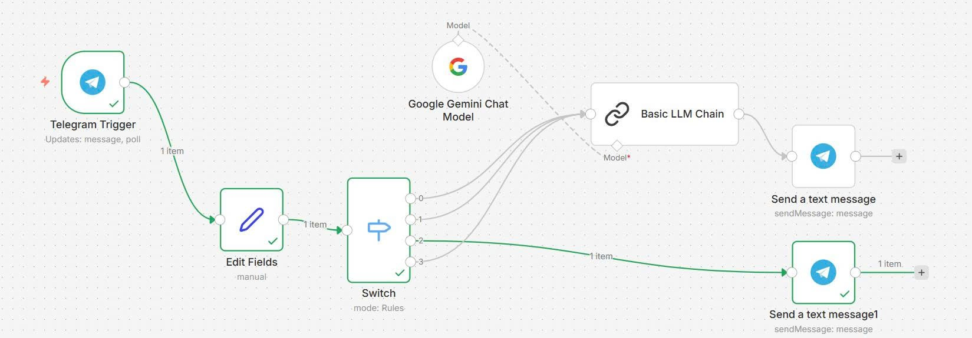

4.2 Mô tả luồng xử lý
Quy trình xử lý tin nhắn diễn ra theo các bước tuần tự :
- Nhận tin nhắn: Người dùng gửi tin nhắn trên Telegram -> Telegram Trigger node kích hoạt.
- Chuẩn hóa: Node Edit Fields lấy nội dung văn bản message.text từ gói tin JSON phức tạp.
- Phân loại : Node Switch kiểm tra nội dung tin nhắn để quyết định nhánh xử lý:
Nếu là /help -> Trả về hướng dẫn.
Nếu là /phim, /today hoặc câu hỏi thường -> Chuyển sang xử lý AI.
- Xử lý AI: Node Google Gemini Chat Model kết hợp với Basic LLM Chain phân tích ý định và sinh câu trả lời.
- Phản hồi: Node Telegram Send Message gửi câu trả lời đã tạo về lại cho người dùng.
5. THIẾT KẾ CHI TIẾT WORKFLOW N8N
5.1. Telegram Trigger Node
Chức năng: Lắng nghe mọi sự kiện tin nhắn (Message) gửi đến Bot.
Cấu hình: Sử dụng Access Token lấy từ @BotFather.
5.2. Switch Node (Logic rẽ nhánh)
Đây là phần xử lý logic quan trọng nhất . Node này hoạt động ở chế độ Rules, so sánh giá trị {{ $json.message.text }}:
Quy tắc 1 (Commands): Nếu tin nhắn chứa chính xác các từ khóa /help.
Quy tắc 2 (AI Requests): Nếu tin nhắn chứa /phim, /today hoặc các từ khóa liên quan đến phim ảnh, rạp chiếu -> Chuyển hướng sang nhánh gọi AI.
5.3. Basic LLM Chain & Google Gemini Chat Model
Thay vì phải lập trình cứng từng câu trả lời, nhóm sử dụng AI Chain:
Model: Google Gemini Pro.
Prompt (Câu lệnh): Được cấu hình để đóng vai một "Trợ lý điện ảnh".
Input: Câu hỏi của người dùng (ví dụ: "/today").
System Prompt: "Bạn là một trợ lý ảo am hiểu về phim ảnh. Hãy gợi ý phim, rạp chiếu và thời gian xem dựa trên yêu cầu. Trả lời ngắn gọn, có định dạng danh sách dễ nhìn."

6. Ứng dụng AI – Google Gemini

6.1 Vai trò của AI trong chatbot
Linh hoạt: Không cần người dùng phải nhớ đúng cú pháp lệnh. Bot hiểu cả ngôn ngữ tự nhiên và trả lời linh hoạt theo ngữ cảnh
Nội dung phong phú: AI tự động tổng hợp thông tin từ kiến thức đã học để sinh nội dung gợi ý phim, đưa ra tóm tắt phim, lý do nên xem và đánh giá mà không cần gọi nhiều API phức tạp không bị giới hạn câu trả lời cứng

6.2 Xử lý lỗi Quota API (429)
Trong quá trình phát triển, nhóm đã gặp lỗi 429 Too Many Requests
Nguyên nhân: vượt giới hạn Free Tier từ Google
Giải pháp: Tối ưu hóa prompt để câu trả lời ngắn gọn hơn giảm token output, điều chỉnh tần suất gửi tin nhắn trong quá trình kiểm thử, giới hạn số request, cache nội dung, chuyển model / nâng gói.

7. Kết quả đạt được
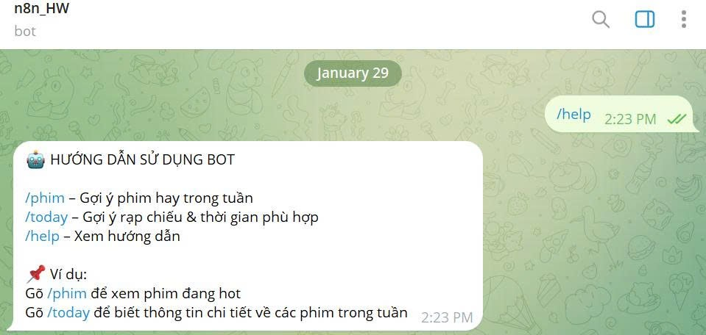
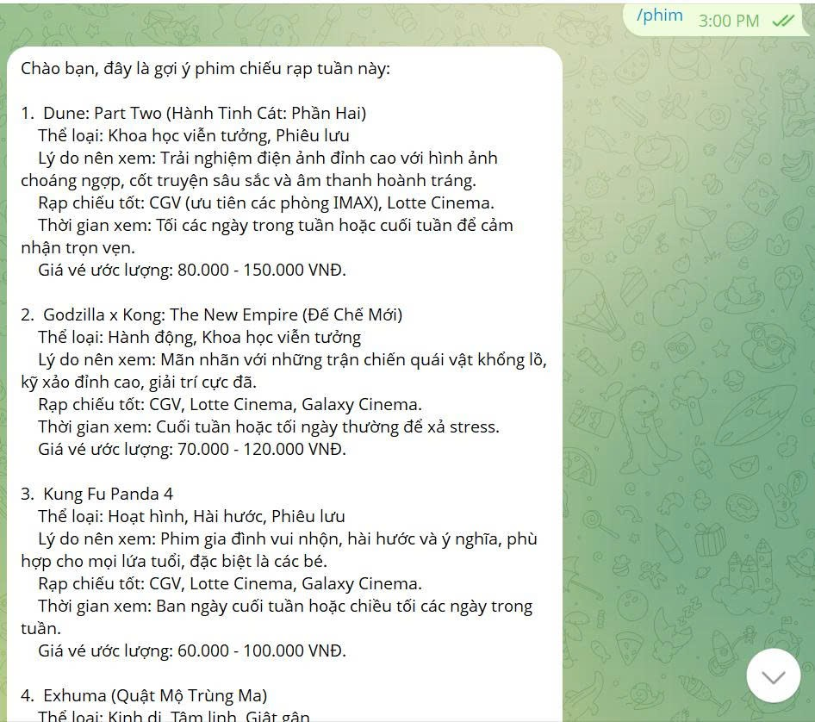
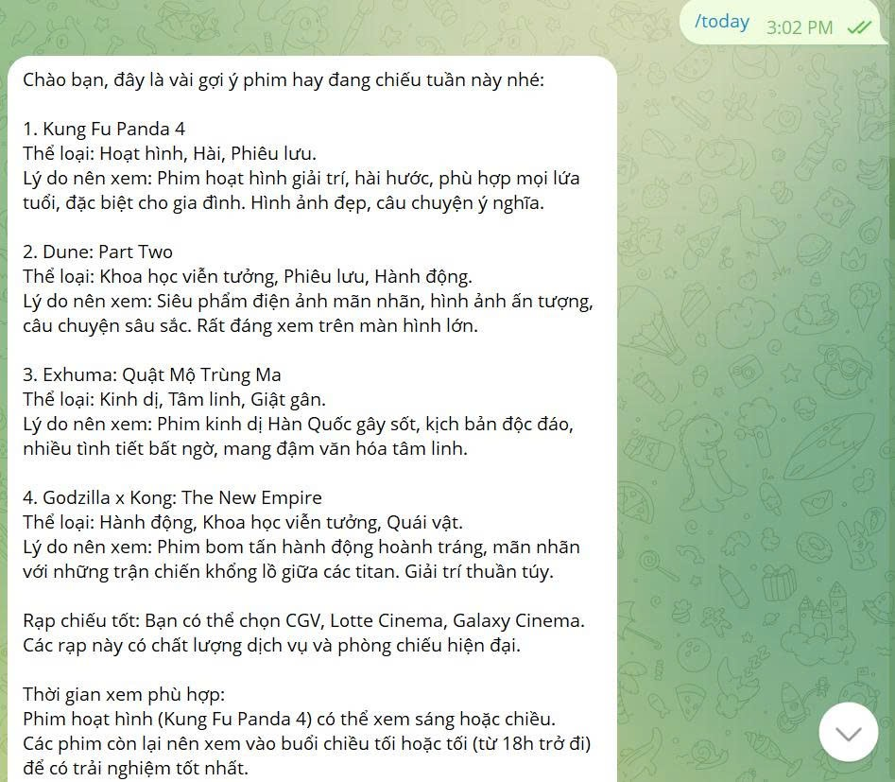

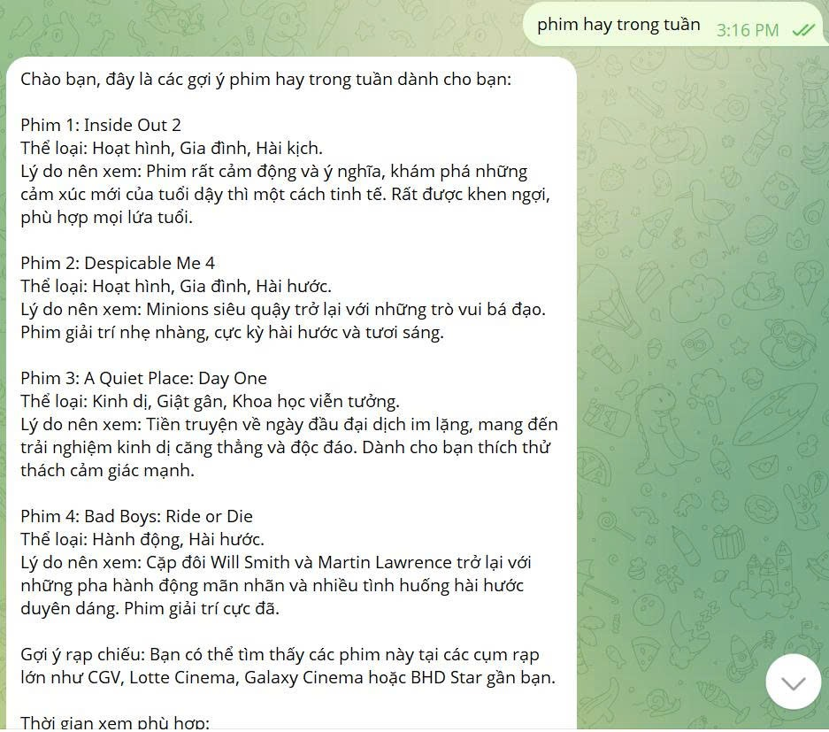

Bot hoạt động ổn định
Trả lời đúng theo từng loại yêu cầu
Nội dung rõ ràng, dễ đọc

8. Đánh giá – Hạn chế – Hướng phát triển

8.1 Hạn chế
Dữ liệu thời gian thực: Do sử dụng mô hình ngôn ngữ LLM thuần túy mà chưa kết hợp công cụ tìm kiếm thời gian thực Search Tool, thông tin về giờ chiếu cụ thể có thể chưa chính xác tuyệt đối theo từng rạp tại thời điểm truy vấn .
Cá nhân hóa: Bot chưa lưu lại lịch sử chat để biết gu phim của từng người dùng.

8.2 Hướng phát triển
Tích hợp Database: Lưu lịch sử người dùng để gợi ý phim theo sở thích cá nhân .
Chức năng đặt vé: Kết nối API thanh toán để hỗ trợ đặt vé trực tiếp trên Telegram.

9. Kết luận
Đề tài đã giúp nhóm tìm hiểu và triển khai thành công công cụ n8n trong môi trường Docker, đồng thời xây dựng một chatbot Telegram đồng thời ứng dụng AI và automation một cách hiệu quả nhằm phục vụ nhu cầu cá nhân. Kết quả cho thấy n8n là một nền tảng phù hợp cho các bài toán tự động hóa quy mô nhỏ và trung bình, có khả năng mở rộng, tích hợp linh hoạt và có tính thực dụng cao.
Trong tương lai, mô hình này có thể được phát triển thành một hệ thống hỗ trợ ra quyết định và quản lý thông tin cho các ứng dụng thực tế trong học tập và công việc.

PHỤ LỤC
- Hướng dẫn cài đặt:
Chuẩn bị Docker Desktop (phải có):
docker-compose.yml
version: "3.8"
services:
n8n:
image: n8nio/n8n
container_name: n8n
ports:
- "5678:5678"
environment:
- N8N_BASIC_AUTH_ACTIVE=true
- N8N_BASIC_AUTH_USER=admin
- N8N_BASIC_AUTH_PASSWORD=admin123

# HTTPS via ngrok
- WEBHOOK_URL=https://unnephritic-adalynn-insolvably.ngrok-free.dev
- N8N_HOST=unnephritic-adalynn-insolvably.ngrok-free.dev
- N8N_PROTOCOL=https
- TZ=Asia/Ho_Chi_Minh
volumes:
- ./n8n_data:/home/node/.n8n

Chuẩn bị cài đặt Ngrok:
Tại command prompt hoặc powershell chọn run as administrator:
>> winget install ngrok -s msstore
Sau đó đăng ký và đăng nhập trên ngrok và lấy Authtoken trong tài khoản với lệnh:
>> ngrok config add-authtoken <token>
Nhập tiếp lệnh ngrok http <port> để chạy ngrok với cổng port chỉ định:
Ví dụ: >> ngrok http 5678
- Expression dùng trong n8n
{{ $('Telegram Trigger').item.json.message.text }}
- Điều kiện Switch (ví dụ)
contains($json.message.text, $json.message.chat.id, "/phim")
contains($json.message.text, $json.message.chat.id, "/today")
contains($json.message.text, $json.message.chat.id, "/help")
- Basic LLM chain
Chat Messages (if Using a Chat Model)
Type Name or ID: User
Message Type: Text
Message: Bạn là trợ lý gợi ý phim tại Việt Nam. Hãy:
- Gợi ý 3–5 bộ phim hay đang chiếu trong tuần
- Nêu thể loại, lý do nên xem
- Gợi ý rạp chiếu tốt (CGV, Lotte, Galaxy…)
- Đề xuất thời gian xem phù hợp (Ngày và giờ, lịch chiếu, ca chiếu cụ thể)
- Ước lượng giá vé.
Trả lời ngắn gọn, dễ hiểu cho người dùng Telegram. Trả lời bằng văn bản thuần (plain text) KHÔNG dùng Markdown, KHÔNG dùng ký hiệu **, *, _, -, #.

